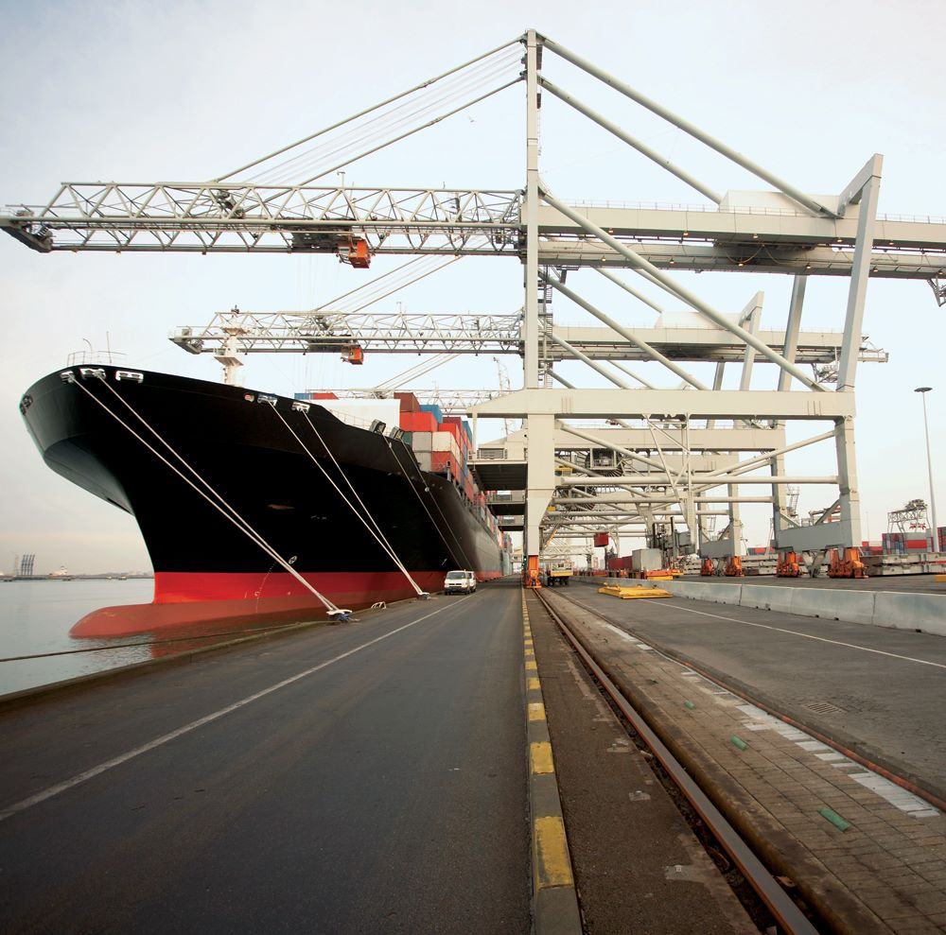

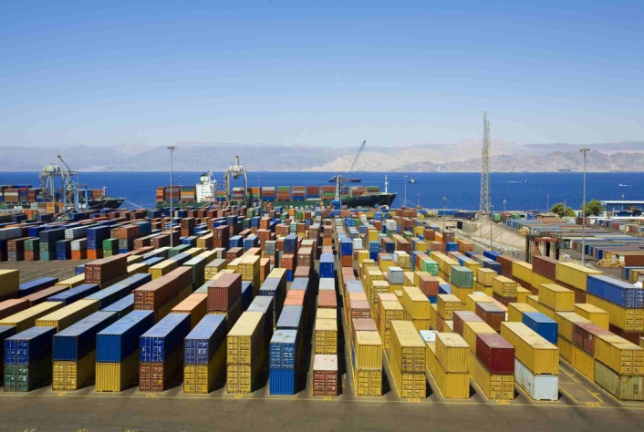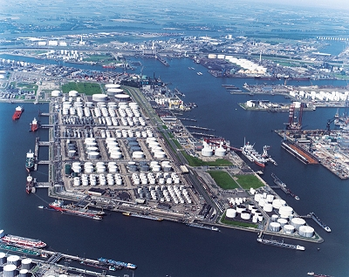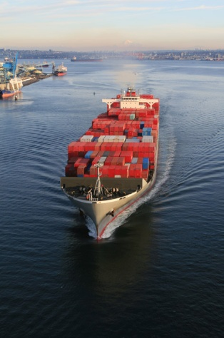

Extra in deze uitgave:
+ hoe werkt een sluis?

Hoofdstukkenindeling:
- Geschiedenis van de haven - pag. 3
- Invloed WOII en wederopbouw en vooruitgang – pag. 4
- De haven nu - pag. 5
- De maasvlaktes –pag. 6
- Import en export – pag. 7
- Top 10 grootste wereldhavens – pag. 8
- De sluis – pag. 9
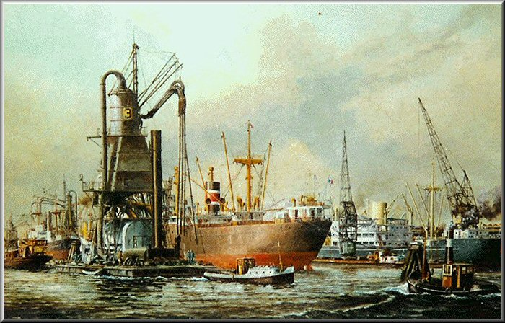

Ontstaan;

vroeger rond het jaar 1250 zijn ze begonnen met de handel in Rotterdam. Aan de mondig van de rivier de Rotte werd een dam gelegd, hij zorgde dat het water van de Rotte niet te zout werd. Er werd bij de dam vracht overgeladen van rivierboot naar zeeschip. Dat was het begin van de Rotterdamse haven.

Rotterdam de vissershaven;

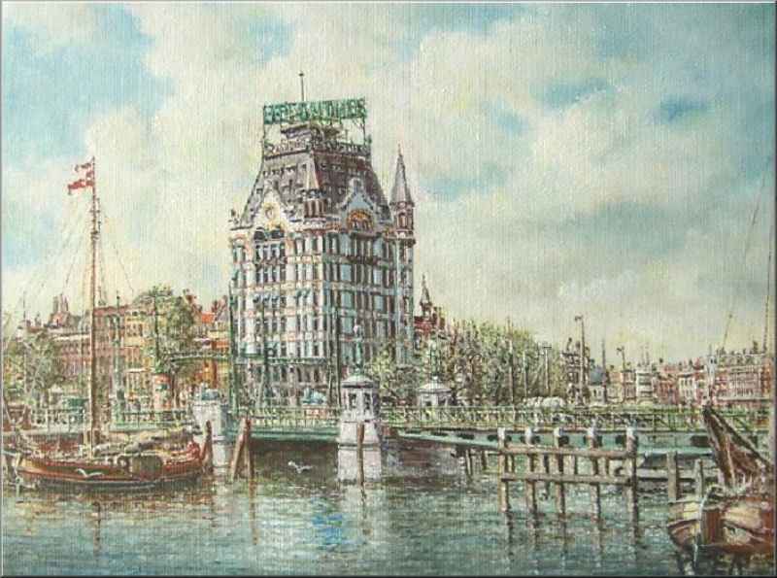In de zestiende eeuw werd Rotterdam een belangrijke vissershaven. Er kwam ook veel scheepsvaart naar de koloniën. Maar Rotterdam werd nooit het centrum voor de koloniale handel. Rotterdam was toen nog moeilijk te bereiken voor schepen en de belangrijke mensen (kooplieden en ondernemers) woonden toen in Amsterdam.

De nieuwe waterweg;

Rotterdam bestond al lang maar was nooit een belangrijke havenstad. Maar toen de ingenieur Pieter Caland in de 19e eeuw de duinen bij Hoek van Holland liet doorsteken, werd dat anders. Er was een nieuwe weg naar Rotterdam: de nieuwe waterweg. In het Duitse Ruhrgebied groeide de mijnbouw en industrie. Zij hadden een korte weg naar de zee nodig. En de Rotterdamse haven was de perfecte plaats met aansluiting tot de zee en de Rotterdamse haven was aan het uitbreiden. Stoommachines maakten de werkzaamheden sneller en makkelijker en treinen stonden klaar om de producten verder de wereld in te helpen

In de tweede wereldoorlog is de haven van Rotterdam erg beschadigd. Bijna de helft van de haven was verwoest. Na de oorlog, toen we Nederland gingen opbouwen kreeg de haven van Rotterdam voorrang. Het was heel belangrijk voor de Nederlandse economie dat de haven snel opgebouwd werd. Na dat Europa weer handel ging drijven met Duitsland herstelde de economie van Nederland zich ook goed. De groei was zo groot dat er al snel uitbreidingen kwamen. In de jaren vijftig werd daarom de Eemhaven en de Botlek aangelegd.

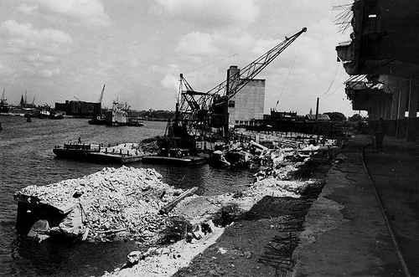In de laatste veertig jaar is de haven erg gegroeid. Daardoor zijn de Europoort en de Maasvlakte aangelegd. Daardoor word er veel meer vracht naar de haven vervoerd en dat is ook belangrijk voor de andere havens waar de vracht vandaan komt. De regering van Nederland wil dat de haven groot blijft. Net zoals Schiphol is Rotterdam belangrijk voor de handel in Nederland. Daarom doet de regering veel voor de haven en zorgt dat zij goed bereikbaar is. De Betuweroute is daarom ook aangelegd. Dat is een grote spoorlijn tussen Rotterdam en Duitsland. Het is een van de grote projecten die de haven groot houd.

Rond 1962 was Rotterdam de grootste haven van de wereld. En de Europoort is vrijwel de grootste oliehaven van de wereld. Dat gebeurde nadat het Suezkanaal tijdelijk gesloten was; ze zochten een tijdelijke olie haven en Rotterdam was een toplocatie. Echter toen het kanaal weer open was bleef Rotterdam die functie behouden.
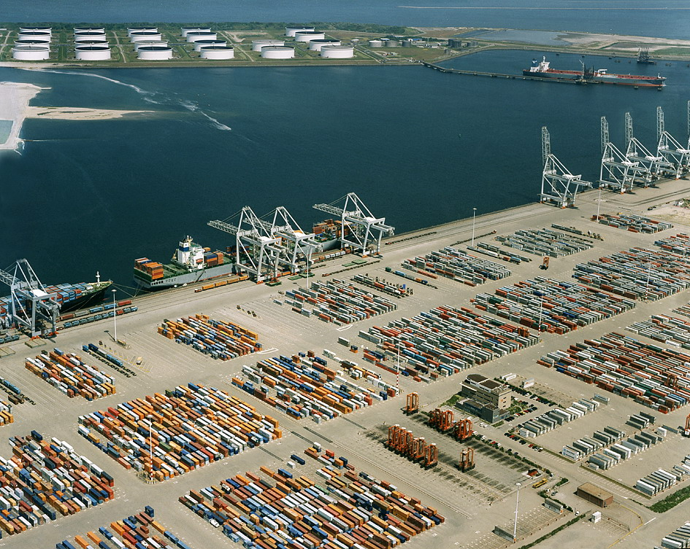De “Port of Rotterdam” is een van de grootste wereldhavens en is zo’n 10.000 hectare groot en 40 km lang. De haven is een van de drukste wereldhavens, mede doordat hij ook via binnenland bereikbaar is (Rijn, Maas, spoor en wegen). Ook is hij zo groot omdat het een van de goedkoopste opslaglocatie is van de wereld. De haven van Rotterdam ligt direct aan de noordzee en is 24 uur per dag onbelemmerd bereikbaar (dat betekend dat er geen sluizen dammen of obstakels zijn.
Dankzij de Eurogeul kunnen in Rotterdam schepen tot 23 meter diep naar de Europoort varen. Binnen 500 km van Rotterdam af zitten wel zo´n 150 miljoen klanten. Er duizend havens waarvan schepen naar Rotterdam varen en er zijn wel zo´n 500 vaste lijndiensten.
In Rotterdam worden ongeveer 7 miljoen containers per jaar aangevoerd, en van de kleinere containers 20 miljoen. Behalve containers wordt er ook veel bulk verwerkt. In de haven werd in 2008 94.935 kiloton (kt) droge bulk afgehandeld en 194.003 kt natte bulk verwerkt. waaronder 100.406 ruwe olie, 58.576 bewerkte olie en 35.021 natte bulk.

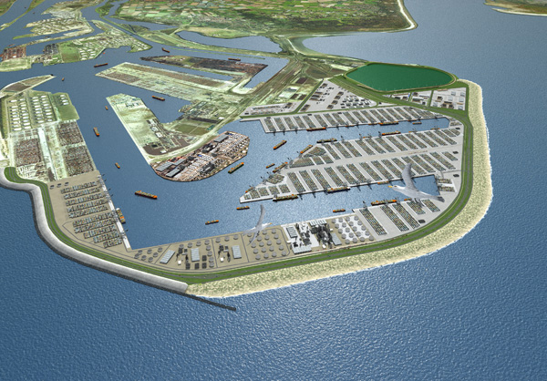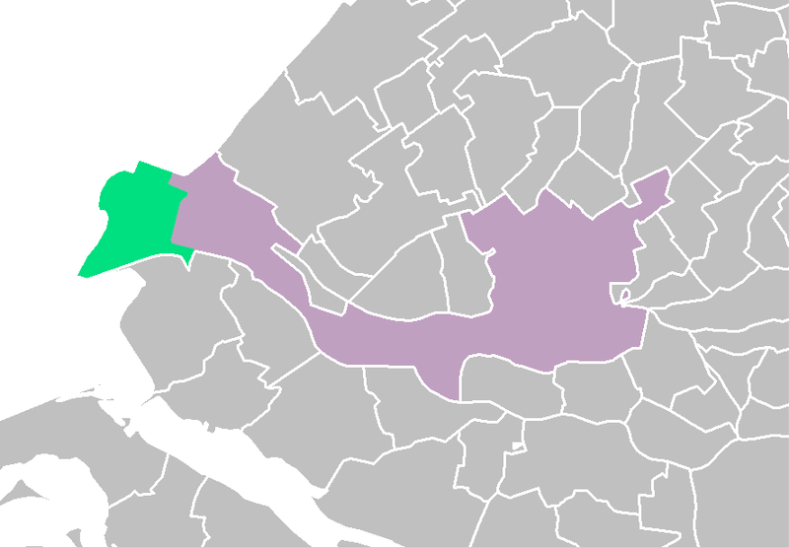de eerste maasvlakte; De maasvlakte is een groot industriegebied vlak bij de Noordzee. Hij hoort bij de gemeente Rotterdam ook al ligt Rotterdam 40 km verderop. In de jaren 60 is het gebouwd en in 1973 zijn de eerste schepen daar afgemeerd. Eerst is er een dijk aangelegd en daarna is er in het gebied binnen de dijk het land droog gespoten omdat het zand omhoog is gespoten liggen er veel fossielen en komen er veel Archeologen.
De tweede maasvlakte;
In 2004 kwam het plan om een tweede maasvlakte aan te leggen in 2005 was er sprake van dat het niet door ging, maar ze begonnen al in 2008 ter wel het pas in 2009 werd goedgekeurd. Er is ruim 240 000 000 kubieke meter zand nodig en het kost ruim €3 000 000 000,- . 6000 ha. Is voor containers bedoeld 2000 ha is bedoeld voor transportwegen(vaargeulen spoorlijnen autowegen) en 1000 ha. Is bedoeld voorbedrijfsgebouwen.

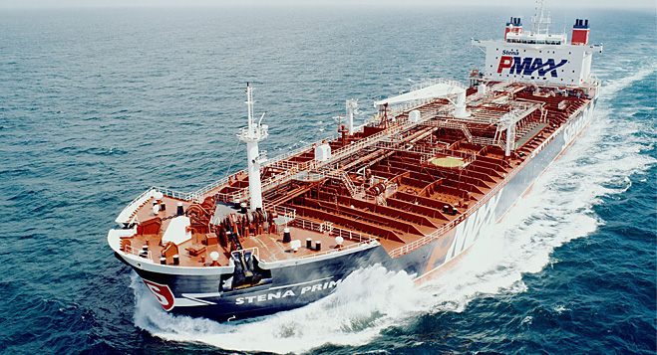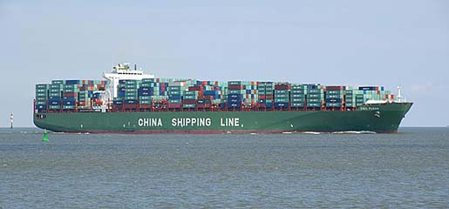In Rotterdam worden ongeveer 7 miljoen containers per jaar aangevoerd, en van de kleinere containers 20 miljoen. Behalve containers wordt er ook veel bulk verwerkt. In de haven werd in 2008 94.935 kiloton (kt) droge bulk afgehandeld en 194.003 kt natte bulk verwerkt. waaronder 100.406 ruwe olie, 58.576 bewerkte olie en 35.021 natte bulk.

- Haven van Singapore – (Singapore) met 515 miljoen tonhttp://nl.wikipedia.org/wiki/Haven - cite_note-AAPA-0
- Haven van Shanghai (China) met 508 miljoen ton
- Haven van Rotterdam - Rotterdam (Nederland) met 421 miljoen ton
- Haven van Tianjin (China) met 365 miljoen ton
- Haven van Ningbo (China) met 362 miljoen ton
- Haven van Guangzhou (China) met 347 miljoen ton
- Haven van Qingdao (China) met 278 miljoen ton
- Haven van Hongkong (China) met 259 miljoen ton
- Haven van Qinhuangdao (China) met 252 miljoen ton
- 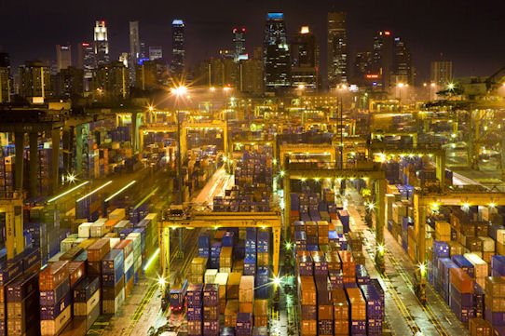Haven van Dalian (China) met 246 miljoen ton

Belangrijke havengebieden in Nederland
- Haven van Amsterdam
- Haven van Delfzijl
- Eemshaven
- Haven van Moerdijk
- Haven van Rotterdam
- Haven van Terneuzen
- Haven van Vlissingen
- Rijnhaven van Wageningen
- Haven van Harlingen

Belangrijke havengebieden in België
- Haven van Antwerpen
Haven Singapore
- Haven van Brugge-Zeebrugge
- Haven van Gent
- Haven van Oostende

Belangrijke havengebieden in Duitsland
- Haven van Hamburg
- Duisburg (grootste binnenhaven ter wereld)
- Bremerhaven, de haven van Bremen
- Wilhelmshaven

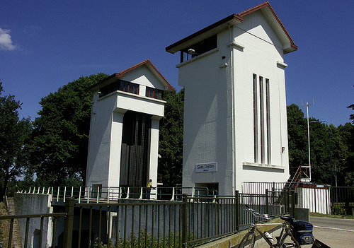
Een sluis is een pomp die er voor zorgt dat het water niet gaat stromen en zorgt ervoor dat schepen geen last hebben van hoogteverschil.

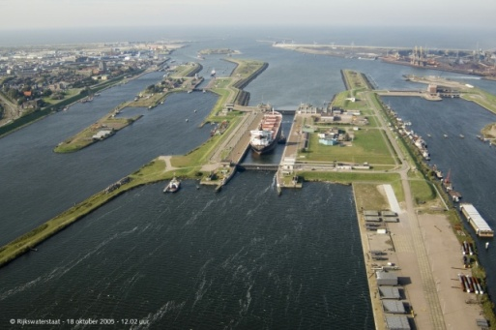Bij een sluis heeft het waterniveau een verschil. Schepen kunnen daar niet tegenop varen en daarom staat er in daarom staan er in nederland sluizen. Als je soms moet je in het kanaal omhoog of omlaag. maar hoe doet de sluis dat?; het schip gaat in de sluis. Een sluisdeur gaat een klein stukje open en het water word lager. Maar dan is er op een andere plek kans dat het water zakt. Daarom hebben sommige sluizen een paar hele grote pompen die het verloren water terug pompen.

De sluizen van IJmuiden

Naam sluis | Jaar in gebruikname | Lengte (in m) | Breedte (in m) | Diepte (in m)  De Sluizen van IJmuiden vormen bij IJmuiden de verbinding tussen het Noordzeekanaal en de Noordzee.  Het sluizencomplex bestaat uit de Zuidersluis uit 1876, de Middensluis uit 1896, de Noordersluis uit 1929, de Spuisluizen en het Gemaal. Ten westen van de sluizen ligt een forteiland.  Jarenlang is de sluis van IJmuiden de grootste sluis en nu willen ze een nog grotere bouwen!! Als je goed kijkt zie je in het tabel een sluis staan die pas in 2016 open gaat. Dit project kost ong. 800 miljoen euro waarvan 75% door het rijk word betaald (de rest door Amsterdam)
Kleine sluis | 1876 | 69 | 12 | 5
Zuidersluis | 1876 | 120 | 18 | 8
Middensluis | 1896 | 225 | 25 | 10
Noordersluis | 1929 | 400 | 50 | 15
Nieuwe sluis (indicatief) | 2016 | 500 | 65 | 18
Willem I sluis | 1826 | 65 | 15 | 5
Panamakanaal | 1914 | 304 | 33.5 | 12

